LÍNGUA PORTUGUESA

1. Marque a alternativa em que regência do verbo em negrito está INCORRETA:
a) Exceder o limite de velocidade implica em multas pesadas para o condutor do veículo.
b) Os políticos envolveram-se em escândalos de corrupção.
c) As partes devem obedecer ao acordo firmado.
d) Prefiro futebol a tênis.

2. Assinale a alternativa em que a pontuação está INCORRETA:
a) A violência social é um fato grave, ou melhor, assustador.
b) O STF, é a suprema corte brasileira.
c) A maior parte dos candidatos concorria às vagas do curso Direito; o restante, de Administração.
d) Caros alunos, peço que tragam o certificado de conclusão do curso.

3. Assinale a opção em que as palavras negritadas mantêm, entre si, a relação semântica indicada entre parênteses.
a) Todos os candidatos foram avaliados sem discriminação. Durante o processo seletivo houve a devida descriminação dos documentos exigidos. (paronímia)
b) A delação forneceu outros indícios ao caso, o que motivou a dilação do julgamento pelo juiz. (antonímia)
c) O crime já foi definido como toda conduta humana que infringisse a lei penal. Nesse sentido, o indivíduo que transgredisse essa lei deveria ser punido. (homonímia)
d) A dissidência nem sempre impossibilita a conciliação. (sinonímia)

4. Quanto ao uso da crase, assinale a alternativa INCORRETA:
a) Esta medida é atentatória à ordem pública.
b) Refiro-me à isenção do imposto de renda.
c) O curso à distância se inicia em breve.
d) Não fui à reunião, mas enviei um representante.
5. Identifique a ordem em que os períodos devem aparecer para que constituam um texto coeso e coerente:
I – A denúncia apresentada pelo MPF/GO em face de João ocorreu 19 dias depois dos inícios das investigações.
II – O réu foi condenado a 15 anos de reclusão e ao pagamento de 680 dias-multa. A pena privativa de liberdade será cumprida inicialmente no regime fechado (art. 33, §2º, “a”, do CP).
III – Na última quarta-feira, 22 de março, sentença da 11ª Vara da Justiça Federal (JF) em Goiânia julgou procedente denúncia do Ministério Público Federal em Goiás (MPF/GO) para condenar o réu João da Silva pela prática de diversos crimes.
a) II, I, III
b) I, III, II
c) III, I, II
d) III, II, I

6. O plural de "qualquer cidadão" é:
a) qualquer cidadãos
b) quaisquer cidadões
c) quaisquer cidadães
d) quaisquer cidadãos

7. Com referência às regras de acentuação de palavras, assinale a opção INCORRETA:
a) Os vocábulos “público” e “ímprobo” seguem a mesma regra de acentuação.
b) As palavras “oásis” e “lápis” são acentuadas pelo mesmo motivo.
c) Com o novo acordo ortográfico, o acento diferencial do verbo 'ter', na terceira pessoa do plural (ex.:“eles têm decência”), deixou de existir.
d) As palavras “ideia” e ”joia” não mais se acentuam pelo mesmo motivo.

8. Quanto ao uso de “porque/por que/porquê”, as alternativas estão corretas, EXCETO:
a) Você não compreende as dificuldades porque passamos.
b) Por que ele não compareceu à audiência?
c) Não se sabe o porquê disso tudo.
d) A criminalidade diminuiu porque foi implementada uma forte política pública.
9. Assinale a alternativa em que todas as palavras estão CORRETAMENTE grafadas:
a) pajé, xadrês, ficha, hidrelétrica, aconchego
b) abolição, tribo, pretensão, obsecado, cansaço
c) catorze, percentagem, mexerico, enxame, hidroelétrica
d) gorjeta, sargeta, picina, florescer, conciliar

10. Marque a alternativa em que a lacuna pode ser preenchida pela expressão "ainda que":
a) A informação às pessoas sobre o cenário político é necessária, _________ seja fidedigna.
b) A criminalidade dificilmente diminuirá, ________ as penas sejam severas.
c) As provas apontam o cometimento do delito, _______ sejam claras e incontestáveis.
d) O voto do relator foi brilhante, _________ consistente.

ESPECÍFICAS

11. Os princípios administrativos são os valores, as diretrizes, os mandamentos mais gerais que orientam a elaboração das leis administrativas, direcionando a atuação da Administração Pública e condicionando a validade de todos os atos administrativos.
Com relação aos princípios constitucionais da administração pública, marque a afirmativa INCORRETA:
a) O princípio da moralidade condiciona a atuação administrativa segundo os princípios da probidade e da boa fé, invalidando os atos decorrentes de comportamentos fraudulentos e astuciosos.
b) O princípio da legalidade decorre que a administração pública não pode contrariar, além da lei, a moral, os bons costumes, a honestidade e os deveres de boa administração.
c) A eficiência administrativa não faz parte dos princípios constitucionais da administração pública.
d) Os princípios da administração pública expressamente dispostos na Constituição Federal são aplicados, exclusivamente, na administração direta, não sendo aplicados nas sociedades de economia mista ou nas empresas públicas, em decorrência destas terem natureza eminentemente empresarial.
12. Independentemente do tamanho e do segmento em que atuam, as organizações possuem uma cultura organizacional.
Assim, é consenso que os itens relacionados fazem parte da cultura organizacional, EXCETO:
a) Hierarquia
b) Crenças
c) Valores éticos
d) Normas e atitudes comuns de indivíduos da organização

13. São aqueles cujo objeto é disciplinar a conduta interna da Administração e seus agentes, a fim de estabelecer diretrizes que os orientem no desempenho de suas funções.
A afirmação refere-se a determinado ato administrativo. Identifique o CORRETO.
a) ato enunciativo
b) ato negocial
c) ato ordinatório
d) ato normativo

14. Sobre a organização administrativa da União, marque a alternativa INCORRETA.
a) As empresas estatais dividem-se em empresas públicas e sociedades de economia mista.
b) A Caixa Econômica Federal - CEF é exemplo de empresa pública.
c) A Petróleo Brasileiro S.A. – Petrobras é exemplo de empresa pública.
d) O Banco do Brasil S.A. é exemplo de sociedade de economia mista.

15. O exercício da função executiva da Administração Pública se expressa por meio de uma espécie de ato jurídico denominada de ato administrativo. As espécies de atos administrativos estão descritas abaixo, EXCETO:
a) atos negociais
b) atos punitivos
c) atos participativos
d) atos normativos
16. Assinale a alternativa que preencha corretamente a lacuna:
Por meio do poder _______________ a administração pública regulamenta as leis e controla sua aplicação, preventivamente (por meio de ordens, notificações, licenças ou autorizações) ou repressivamente (mediante imposição de medidas coercitivas).
a) normativo
b) vinculado
c) disciplinar
d) de polícia

17. Não faz parte dos poderes da administração pública.
a) poder executivo
b) poder de polícia
c) poder hierárquico
d) poder disciplinar

18. Segundo Di Pietro a licitação é um procedimento administrativo pelo qual um ente público, no exercício da função administrativa, abre a todos os interessados, que se sujeitem às condições fixadas no instrumento convocatório, a possibilidade de formularem propostas dentre as quais selecionará e aceitará a mais conveniente para a celebração de contrato. Nesse contexto, as obras e os serviços somente poderão ser licitados se obedecerem aos requisitos abaixo, EXCETO:
a) Mesmo não existindo projeto básico, a autoridade competente torna pública a vontade da administração na contratação de obras ou serviços.
b) Existir orçamento detalhado em planilhas que expressem a composição de todos os seus custos.
c) Houver previsão de recursos orçamentários que assegurem o pagamento das obrigações decorrentes de obras ou serviços a serem executadas no exercício financeiro em curso, de acordo com o respectivo cronograma.
d) O produto da licitação estiver contemplado nas metas estabelecidas no Plano Plurianual de que trata o art. 165 da Constituição Federal, quando for o caso.

19. O chefe do Ministério Público da União é o:
a) Procurador-Geral da Justiça Federal.
b) Procurador-Geral da Justiça.
c) Procurador-Geral da Fazenda.
d) Procurador-Geral da República.

20. Julgue as alternativas a seguir:
I – O Ministério Público da União exercerá o controle externo da atividade policial.
II – São princípios institucionais do Ministério Público da União a unidade, a indivisibilidade e a independência funcional.
III – Para ter condições de exercer suas atribuições constitucionais, o Ministério Público da União pertence ao poder judiciário federal.
Estão Corretas:
a) I e III
b) I e II
c) II e III
d) I, II e III

21. A Administração Científica foi desenvolvida por Taylor, no início do Século XX, com o objetivo de maximizar o desempenho das organizações através do atingimento do melhor desempenho possível no exercício das tarefas, reduzindo as perdas e os desperdícios de qualquer natureza. A tentativa de Taylor de substituir métodos elementares de produção por métodos científicos ficou conhecida como Organização Racional do Trabalho (ORT), que tem, dentre outros, os seguintes fundamentos:

I. Análise do trabalho em si e estudo dos tempos e movimentos: é a análise das tarefas, de como elas são realizadas e de como elas podem ser melhor realizadas por meio do uso de técnicas e ferramentas mais apropriadas. Além disso, encontrada a melhor forma de fazer as coisas, seria criado um tempo-padrão de execução para controle do desempenho dos funcionários.
e

II. Incentivos e prêmios salariais por produção: Taylor achava que a remuneração baseada no número de horas trabalhadas não estimula ninguém a ter um bom desempenho. Assim, o trabalhador deveria receber estímulos salariais para produzir com eficiência cada vez maior.
Sobre estas duas afirmativas, é CORRETO afirmar que:
a) A primeira é uma afirmativa falsa; e a segunda, verdadeira.
b) A segunda é uma afirmativa falsa; e a primeira, verdadeira.
c) As duas são verdadeiras, mas não estabelecem relação entre si.
d) As duas são verdadeiras e a segunda complementa a primeira.

22. A administração científica sofreu muitas críticas. Uma delas era por considerar o homem como _________________. A organização era vista de maneira _________________ compartimentada.
As palavras que completam CORRETAMENTE as lacunas, são:
a) ser social; pouco.
b) máquina; extremamente.
c) ser social; extremamente.
d) máquina; pouco.

23. O objetivo central da ______________________ era o mesmo da Administração Científica: maximizar a eficiência organizacional. Apesar disso, a Teoria de Fayol dava ênfase à _________________________ como um todo, na obtenção de elevados graus de eficiência.
As palavras que completam CORRETAMENTE as lacunas, são:
a) teoria clássica; estrutura organizacional.
b) teoria neoclássica; estrutura organizacional.
c) teoria da contingência; especialização.
d) Teoria dos sistemas; especialização.

24. Segundo Chiavenato (2011), a administração é um processo composto por funções, como: organização, planejamento, direção e controle. Este conceituado autor refere-se à uma abordagem surgida após a segunda guerra mundial, quando os papeis do administrador e os princípios gerais da administração foram construídos. Indique a abordagem a qual a questão se refere.
a) abordagem clássica
b) abordagem humanística
c) abordagem neoclássica
d) abordagem estruturalista

25. José, servidor do Ministério Público Federal, foi nomeado coordenador da Procuradoria da República em um município do estado de Goiás (PRM). Apesar de gerenciar apenas uma Unidade do MPF em Goiás, ele tem uma visão holística da organização. Ele enxerga a sua Unidade como um dos muitos elementos da organização, e esta, como integrante de sistemas maiores como o Ministério Público da União. José reconhece a interdependência das partes e defende que a realidade, devido à sua complexidade, deve ser vista de forma integrada. Conclui-se que José enxerga a organização de uma forma:
a) global
b) sistêmica
c) contingente
d) burocrática

26. O recrutamento e a seleção de pessoas são duas atividades que pertencem ao processo de agregar pessoas às organizações. Numa abordagem moderna, esses dois processos são dotados de um enfoque estratégico, orientado para a organização como um todo, e não de forma operacional e orientada a uma parte específica da organização, como era na abordagem tradicional.
Nesse sentido, tem-se as seguintes afirmativas:
I. Recrutamento está ligado à divulgação das vagas disponíveis na organização e, principalmente, à obtenção de candidatos interessados nessas vagas.
II. Seleção está ligada à escolha do candidato mais apropriado para a organização. É o processo que acontece após a realização do recrutamento.
III. O Mercado de Recursos Humanos pode assumir duas situações: o Mercado de Recursos Humanos em oferta e o Mercado de Recursos Humanos em demanda.
Sobre as assertivas acima, é CORRETO afirmar:
a) as três afirmativas são verdadeiras.
b) as três afirmativas são falsas.
c) apenas as duas primeiras afirmativas são verdadeiras.
d) a última afirmativa está relacionada com a Seleção de pessoas.

27. Considere o Edital PRGO N. 1/2017 abaixo e analise as afirmações a seguir:

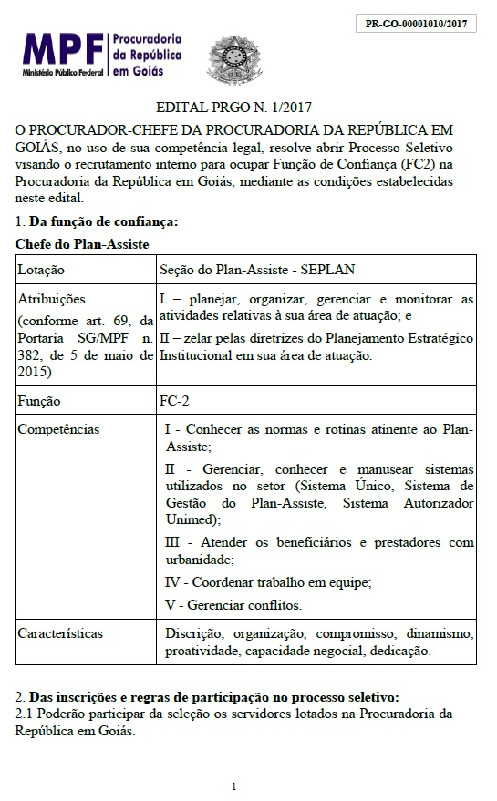 | 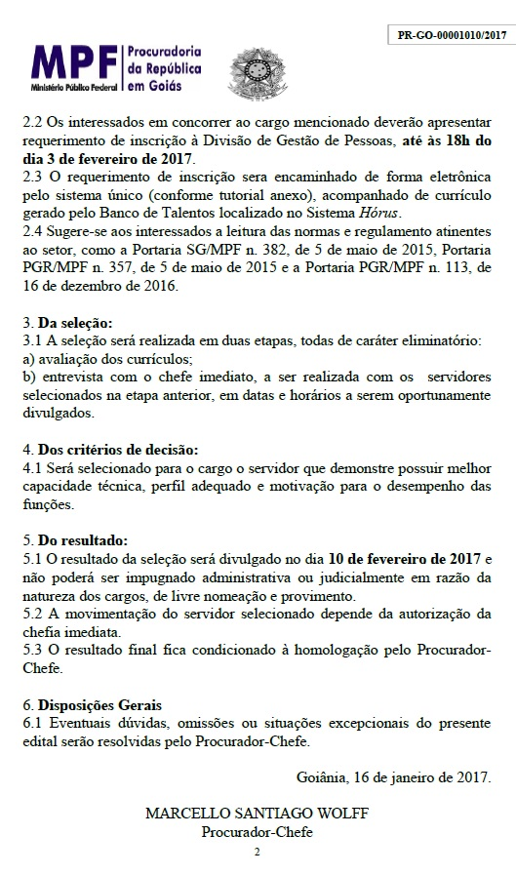

I. Uma das vantagens do recrutamento interno é o melhor aproveitamento da capacidade humana da organização e aumento da motivação dos funcionários para o desenvolvimento profissional.
II. O uso do recrutamento interno traz novas ideias e capacidades para a organização, oxigenando as práticas organizacionais e facilitando sua adaptação ao ambiente. Ele evita o chamado “princípio de Peter”.
III. O recrutamento interno é mais rápido e econômico do que o externo, já que acontece dentro da própria organização.

Estão CORRETAS, as seguintes afirmações:
a) I
b) II
c) I e III
d) I e II

28. Na avaliação de desempenho o principal objetivo é medir o desempenho que as pessoas têm no exercício de suas atribuições na organização em relação aos padrões estabelecidos, metas e resultados esperados, competências e seu potencial de desenvolvimento. Em cada organização a avaliação de desempenho pode ocorrer de forma diversa quanto a figura do avaliador. Nesse sentido marque a alternativa INCORRETA:
a) O setor de gestão de pessoas (RH) pode realizar a avaliação de desempenho na organização.
b) A avaliação de desempenho pode ser realizada pelo próprio funcionário.
c) A chefia imediata do avaliado pode realizar a avaliação de desempenho.
d) O cliente externo à organização pode realizar a avaliação de desempenho do funcionário da organização.

29. Segundo Herbert Simon, no processo decisório há dois tipos de decisões. Informe a alternativa CORRETA.
a) programada e prevista
b) prevista e não programada
c) programadas e não programadas
d) não programadas e realizáveis

30. Sobre a gestão por competências, indique a alternativa INCORRETA:
a) Na gestão por competências a organização busca agregar, desenvolver e aplicar da melhor maneira os recursos possíveis, seja de pessoal, tempo, finanças, material, etc. em busca de resultados.
b) Todos os pensadores são unânimes em afirmar que a gestão por competências deve considerar apenas as influências apresentadas pelos indivíduos através de conhecimentos, habilidades e atitudes.
c) A gestão por competências foca nos resultados e no longo prazo, alinhando as competências da organização e de seus membros às necessidades estabelecidas na estratégia organizacional.
d) No processo de gestão por competências, concluiu-se que as competências dos indivíduos sofrem influências em decorrência dos aspectos motivacionais, dos traços de personalidade e das capacidades pessoais.

31. No Planejamento Estratégico Institucional 2011-2020 do Ministério Público Federal, constata-se que o MPF busca “Até 2020, ser reconhecido, nacional e internacionalmente, pela excelência na promoção da justiça, da cidadania e no combate ao crime e à corrupção.”
Tem-se que a missão, visão e valores de uma organização, estão relacionadas com:
a) identidade estratégica
b) situação financeira
c) choque de gestão
d) planejamento operacional

32. O planejamento estratégico é o processo administrativo que estabelece a melhor direção a ser seguida pela organização, visando ao melhor grau de interação com os fatores externos - não controláveis - e atuando de forma inovadora e diferenciada.
Assim, é CORRETO afirmar que o planejamento estratégico:
a) é projetado para curto prazo.
b) é definido pela cúpula organizacional.
c) é voltado apenas para o cliente interno.
d) envolve apenas a área-fim da organização.

33. O 1º Planejamento Estratégico Institucional 2011-2020 do Ministério Público Federal foi construído a partir do debate entre membros e servidores de todas as unidades do país. A construção do planejamento teve como base metodológica o sistema gerencial conhecido como Balanced Scorecard (BSC). Sobre o Balanced Scorecard (BSC) é CORRETO afirmar:
a) Uma das desvantagens do Balanced Scorecard é que, apesar da insistência de alguns órgãos públicos em sua implantação, esse sistema foi criado para ser implantado exclusivamente na iniciativa privada, pois tem relação com avaliação de desempenho, cujo mecanismo ou ferramenta não pode ser aplicado ao setor público.
b) O BSC é uma ferramenta gerencial que busca avaliar a instituição em relação a outras instituições, por meio do qual incorpora as melhores práticas gerenciais das instituições avaliadas aperfeiçoando seus próprios métodos.
c) O BSC organiza-se em torno de quatro perspectivas: financeira, cliente, processos internos e de inovação e aprendizagem.
d) O Balanced Scorecard é uma metodologia desenvolvida pelos americanos Michael Hammer e James Champy, para auxiliar as organizações a repensar uma forma de realizar suas atividades com menor custo e melhor atendimento ao cliente, tornando-se competitivas.

34. Sobre o processo administrativo é INCORRETO afirmar que:
a) As funções do processo administrativo são: planejamento, organização, chefia e controle.
b) O planejamento tático é projetado para médio prazo, sendo definido pelo nível gerencial intermediário.
c) O planejamento operacional é voltado para curto prazo.
d) O planejamento pode ser de três tipos: estratégico, tático e operacional.

35. Quanto aos modelos de administração pública, considere as seguintes afirmativas:
I. No modelo patrimonialista os bens privados não são separados dos bens públicos, sendo comum a utilização de bens públicos pelos governantes. Além disso, os cargos públicos são preenchidos de acordo com a vontade do governante como forma de favores o que fomenta a corrupção.
II. A administração burocrática tem como característica uma clara separação entre o que é público e o que é privado.
III. O modelo gerencial apregoa um conjunto de ajustes estruturais no estado o qual deixa de ser um agente produtor e fomentador de bens e serviços, para ser um agente regulador da economia e da sociedade, criando condições para o controle dos resultados pretendidos, através de rígidos controles procedimentais.
Sobre estas afirmativas, é CORRETO afirmar:
a) apenas I e II são verdadeiras.
b) todas são verdadeiras.
c) apenas I e III são verdadeiras.
d) todas são falsas.
36. O modelo burocrático enfatiza aspectos formais, controlando processos de decisão, estabelecendo uma hierarquia funcional, baseada em princípios de profissionalização. Os procedimentos formais são feitos por funcionários especializados, com competências fixas, sujeitos ao controle hierárquico. Há a profissionalização do funcionário público, que exerce o cargo técnico em razão de sua competência, comprovada por concurso público. Afasta-se o nepotismo e as relações de apadrinhamento. O exercício de cargos públicos passa a ser uma profissão, com remuneração previamente conhecida pelo indivíduo e pela sociedade.
Tem-se como criador(a) do modelo da administração pública burocrática
a) Max Weber
b) Margareth Tatcher
c) Ronald Reagan
d) Henri Fayol

37. Em março de 2015, o Ministério Público Federal apresentou à sociedade brasileira propostas de anteprojetos de lei conhecidas como as “10 Medidas contra a corrupção”. As propostas resultaram no Projeto de Lei nº 4850/2016, em discussão no Congresso Nacional. Busca-se, com essas medidas, a criminalização do enriquecimento ilícito, aumento das penas e crime hediondo para corrupção de altos valores; celeridade nas ações de improbidade administrativa; dentre outras. Enriquecimento ilícito, corrupção, são características combatidas diretamente por um modelo de administração pública. Indique qual.
a) gerencial.
b) mercantilista.
c) patrimonialista
d) burocrático.

38. Suprimento de fundos é um valor que se entrega a servidor público para realizar despesas de pequeno vulto – que exijam pronto pagamento e em espécie -, ou seja, aquelas que não possam subordinar-se ao processo normal de contratação.
Sobre suprimento de fundos é CORRETO afirmar:
a) o limite máximo de cada despesa de pequeno vulto é de R$ 50,00.
b) como o valor a ser utilizado para realização de despesas através de suprimento de fundos é muito pequeno, é permitido o fracionamento de despesa ou do documento comprobatório para adequação às necessidades do órgão público.
c) o servidor pode indicar sua conta bancária pessoal (conta corrente ou poupança) para recebimento do suprimento de fundos.
d) é vedada a concessão de suprimento de fundos para aquisição de material permanente.

39. Com o advento das novas tecnologias de informações e de comunicação (TIC), os governos de vários países passaram a utilizar estas ferramentas. No Brasil, essa realidade se faz sentir através de vários portais governamentais disponíveis na rede mundial de computadores.
Analise as opções abaixo e responda aquela que NÃO está de acordo com o governo eletrônico e governança pública.
a) as ferramentas de TIC geram governos mais democráticos, estreitando o relacionamento do setor público com a sociedade civil.
b) apesar do esforço, o e-governo não consegue avançar na disponibilização de informações da área de gestão de pessoas pois informações sobre remuneração é protegida por sigilo.
c) transparência e maior controle social são aspectos do governo eletrônico.
d) acredita-se que a utilização da Internet e de Web Sites governamentais para prestação de serviços públicos on-line e para disponibilização das mais variadas informações acerca das atividades públicas representa um caminho para melhorar a eficácia e a qualidade dos serviços prestados aos cidadãos.

40. No portal do Ministério Público Federal em Goiás, é possível o cidadão apresentar denúncias (representações), notícias de irregularidades, pedidos de informação processual e outros.
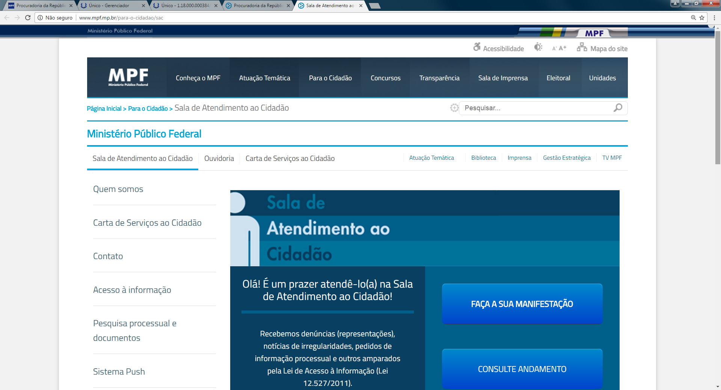
As TICs no governo eletrônico estimulam a transformação que impactam em benefícios a todos os cidadãos, com melhor gestão de recursos, viabilizando atendimentos mais eficientes e transparentes, trazendo credibilidade nas ações governamentais, estimulando a participação social, entre outros.
Segundo Goes e Damasceno (2004, p.3), existem três tipos de transações no governo eletrônico: governo para governo, governo para empresas e governo para o cidadão.
Considerando estas afirmativas e a foto do portal do Ministério Público Federal em Goiás, pode-se asseverar que o MPF está utilizando determinado(s) tipo(s) de transação(ões). Indique qual(is).
a) governo para o cidadão.
b) governo para governo.
c) governo para empresa.
d) governo para governo e governo para empresa.

GABARITO

GABARITO DA PROVA OBJETIVA – ADMINISTRAÇÃO – 2017
Questão | Resposta | Questão | Resposta | Questão | Resposta
1 | A | 15 | C | 29 | C
2 | B | 16 | D | 30 | B
3 | A | 17 | A | 31 | A
4 | C | 18 | A | 32 | B
5 | C | 19 | D | 33 | C
6 | D | 20 | B | 34 | A
7 | C | 21 | D | 35 | B
8 | A | 22 | B | 36 | A
9 | C | 23 | A | 37 | D
10 | B | 24 | C | 38 | A
11 | A | 25 | B | 39 | B
12 | A | 26 | A | 40 | A
13 | C | 27 | C
14 | C | 28 | D

